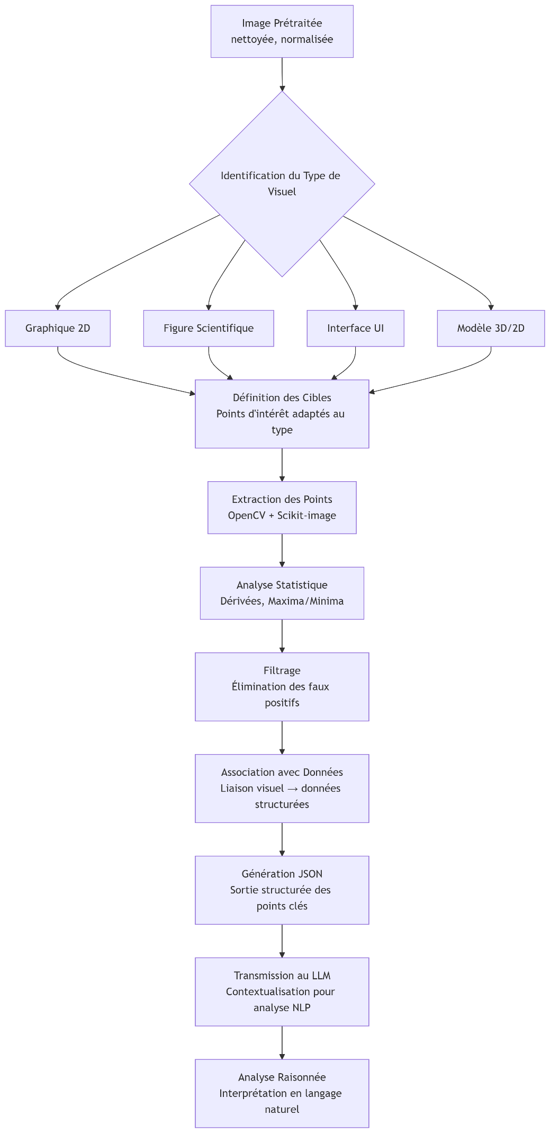

## Explication du pipeline unifié :

1. **Entrée** : L'image déjà prétraitée (nettoyée, normalisée) arrive dans cette phase.
2. **Identification du Type de Visuel** : Le système détermine le type de contenu pour adapter le traitement.
3. **Définition des Cibles** : En fonction du type identifié, le système sait quels points d'intérêt chercher :
4. **Extraction des Points** : Utilisation combinée de :
   1. Techniques de vision par ordinateur (OpenCV, Scikit-image)
   2. Techniques statistiques (analyse de dérivées, detection de maxima/minima)
5. **Filtrage** : Élimination des faux positifs et conservation des points réellement significatifs.
6. **Association avec Données** : Les points visuels sont associés aux valeurs concrètes extraites lors de la phase d'extraction graphique.
7. **Génération de Sortie Structurée** : Création d'un format JSON contenant toutes les informations pertinentes sur chaque point d'intérêt.
8. **Transmission au LLM** : Les points d'intérêt contextualisés sont envoyés à la phase d'analyse raisonnée pour interprétation en langage naturel.

## Description du code :

### **Méthode identify_visual_type()**

Identifie le type de visualisation en utilisant :

* Conversion en niveaux de gris
* Détection de contours avec Canny
* Détection de lignes avec HoughLinesP
* Analyse d'histogramme pour distinguer les types

### **Méthode define_targets()**

Définit quels types de points d'intérêt rechercher selon le type de visuel :

* Graphiques 2D : maxima, minima, points d'inflexion, changements brusques
* Histogrammes : pics, vallées, plateaux
* Autres : points saillants généraux

### **Méthode extract_points_with_cv()**

Extraction basée sur la vision par ordinateur :

* Détection de coins avec Shi-Tomasi (goodFeaturesToTrack)
* Détection de contours et approximation polygonale

### **Méthode extract_points_with_stats()**

Extraction basée sur l'analyse statistique :

* Lissage des données avec un filtre gaussien
* Calcul des dérivées première et seconde
* Détection des maxima, minima et points d'inflexion

### **Méthode filter_points()**

Filtrage des points détectés :

* Conservation des points pertinents selon le type de visuel
* Élimination des doublons et points trop proches

### **Méthode associate_with_data()**

Associe les coordonnées visuelles aux valeurs de données réelles

### **Méthode generate_structured_output()**

Génère un format JSON standardisé pour les résultats

### **Méthode process_image()**

Orchestre le pipeline complet de traitement

## 3. Pipeline de Traitement

Le code suit un pipeline structuré :

1. **Entrée** : Image prétraitée
2. **Identification du type** : Détermination du type de visuel
3. **Définition des cibles** : Sélection des points d'intérêt à rechercher
4. **Extraction** : Combinaison de techniques CV et statistiques
5. **Filtrage** : Élimination des faux positifs
6. **Association** : Lien entre points visuels et données
7. **Génération de sortie** : Création du JSON structuré
8. **Transmission** : Préparation pour l'analyse LLM

## 4. Gestion des Erreurs et Robustesse

Le code inclut plusieurs mécanismes de robustesse :

* Vérification de l'existence des fichiers
* Gestion des images non valides
* Conversion des types NumPy en types Python natifs
* Création d'images de test en cas d'erreur

## Résultat de l'analyse des points d'intérêt

## 

Le système a détecté **3 points d'intérêt** de type "inflection" (points d'inflexion) :

1. **Point 1** :
   * Index X : 1
   * Valeur X : 1
   * Valeur Y : 2.0
2. **Point 2** :
   * Index X : 5
   * Valeur X : 5
   * Valeur Y : 5.0
3. **Point 3** :
   * Index X : 8
   * Valeur X : 8
   * Valeur Y : 7.0

## Interprétation

Ces points d'inflexion représentent les endroits où la courbe change de concavité (où la dérivée seconde change de signe). Dans le contexte de vos données simulées [1, 3, 2, 5, 4, 7, 6, 8, 7, 9, 10], ces points indiquent les moments où la tendance de la courbe s'inverse.

## Prochaines étapes

Ces données structurées en JSON peuvent maintenant être transmises à la phase suivante de votre pipeline :

1. **Transmission au LLM** : Envoyer ces points d'intérêt à un modèle de langage pour une interprétation sémantique en langage naturel.
2. **Génération d'analyse** : Le LLM pourrait produire une analyse comme :  
   "La courbe présente trois points d'inflexion aux positions x=1, x=5 et x=8, indiquant des changements dans la tendance de croissance de la données."
3. **Intégration dans le rapport** : Incorporer cette analyse dans un rapport complet avec visualisations.

Le pipeline fonctionne correctement et est prêt à être intégré avec les autres composants de votre système d'analyse visuelle par IA.